Вариант1.

1. Какие электрические заряды притягиваются?

1. одноимённые; 3) разноименные;
2. любые заряды притягиваются; 4)любые заряды отталкиваются

2. 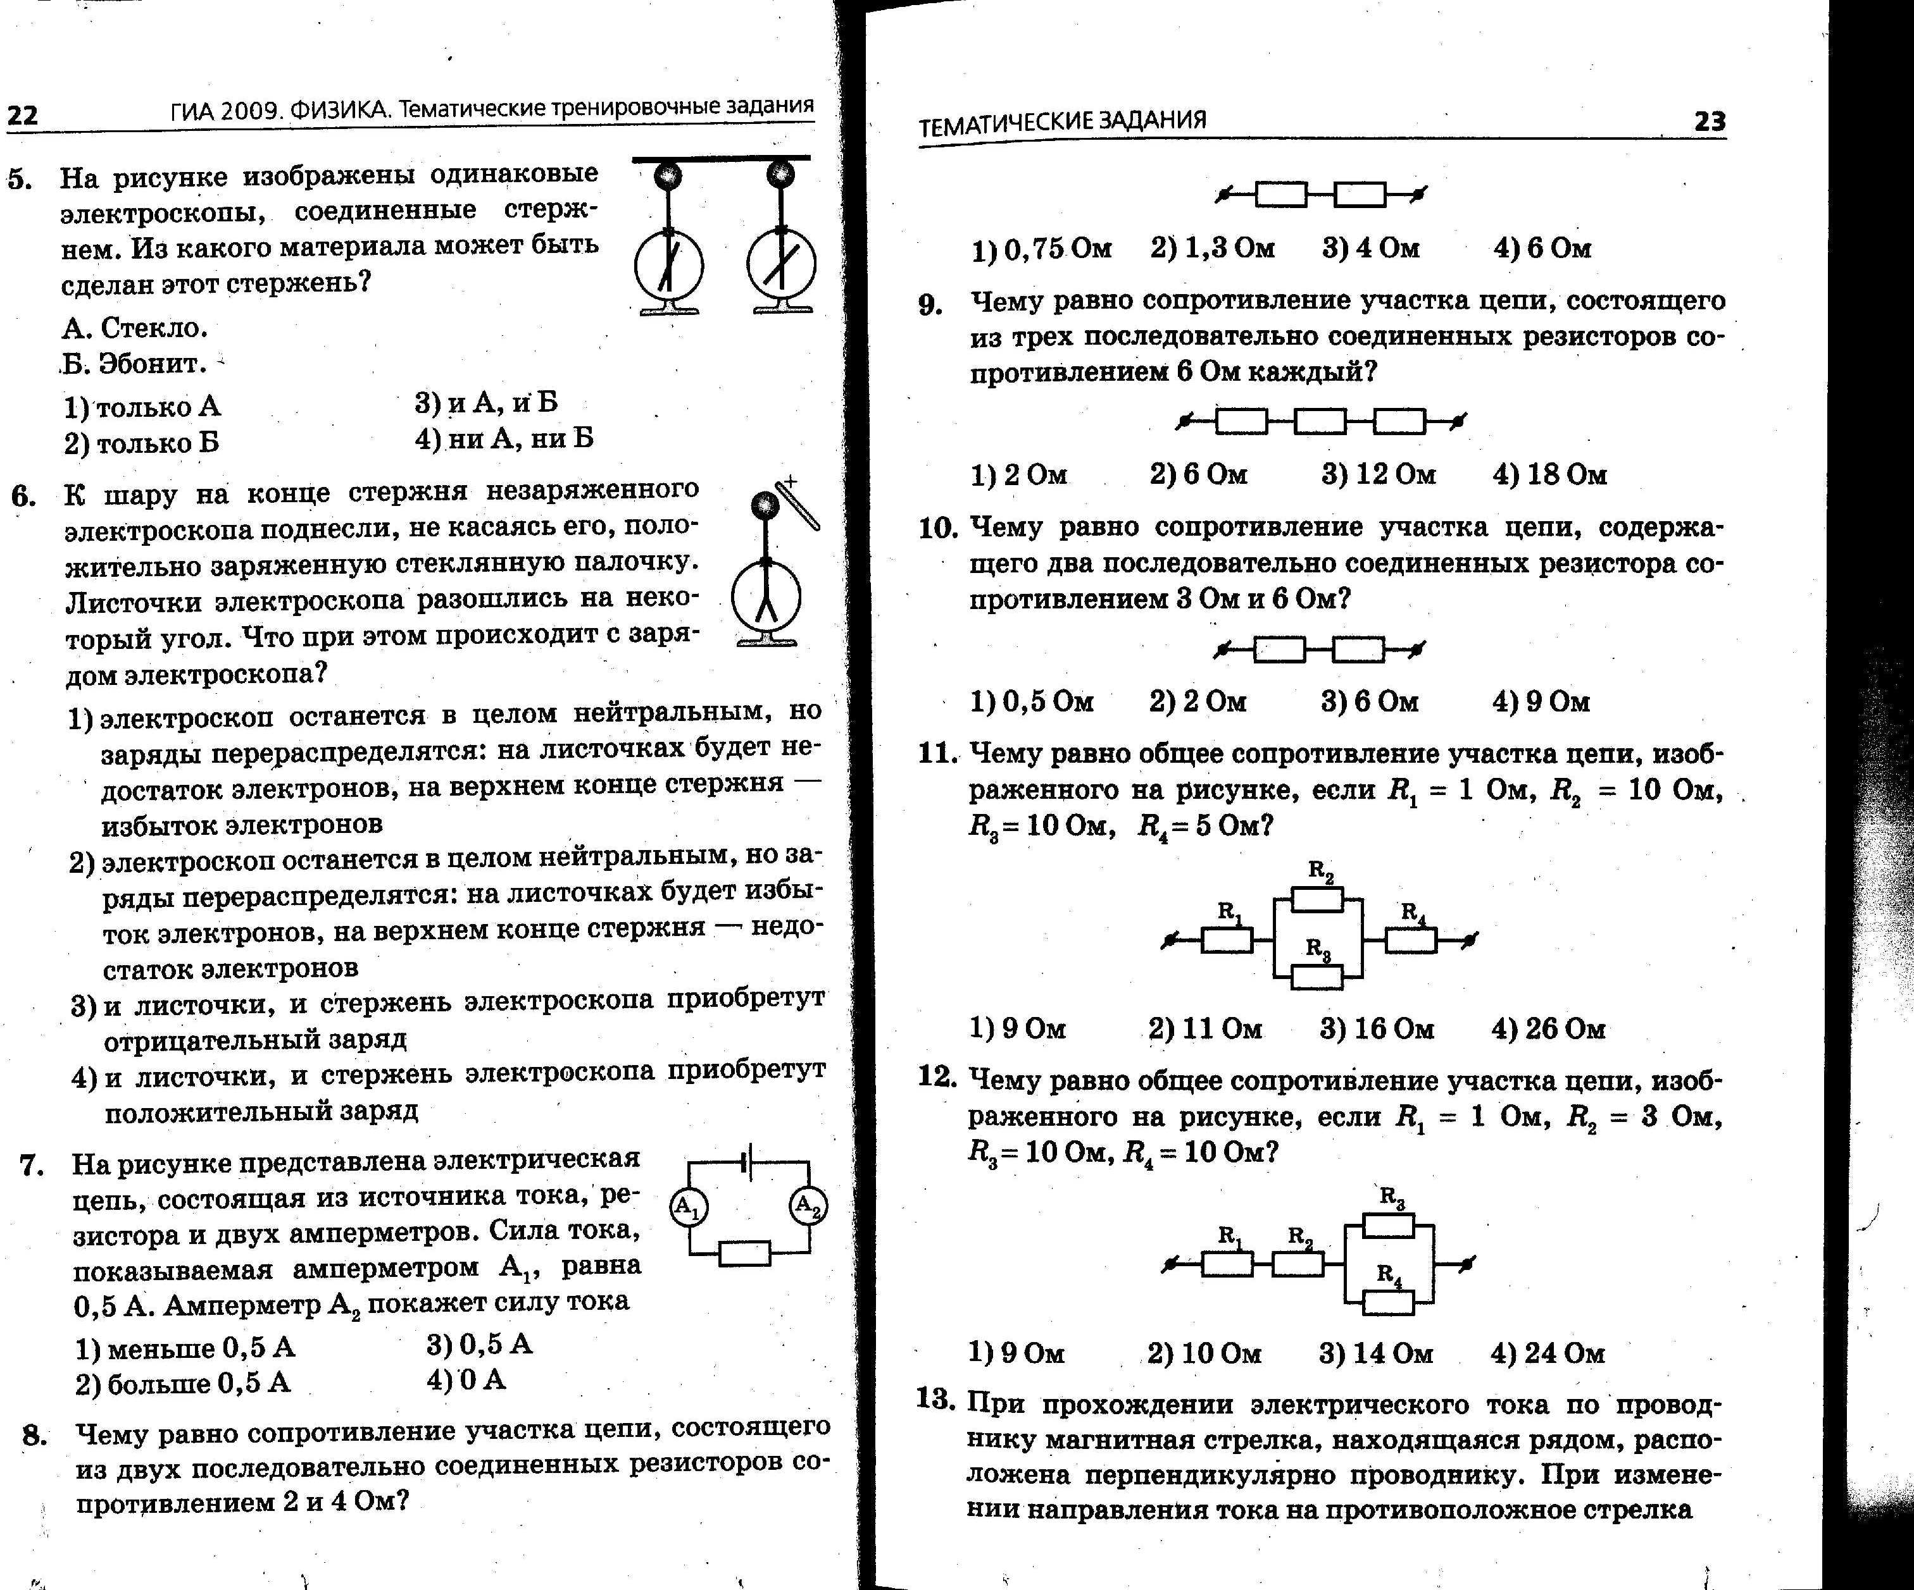На рисунке представлена электрическая цепь, состоящая из источника тока, двух амперметров, резистора. Амперметр А1 показывает 0,5 А, что показывает амперметр А2?

1. 0А 2) Меньше 0,5А 3) 0,5 А 4) Больше 0,5 А

3. Сила тока в нагревательном элементе чайника 2500 мА, сопротивление 48 Ом. Вычислите напряжение.

1. 220 В. 2) 120 В; 3)19,2 В; 4) 0,05 В;

4. Чему равно сопротивление трёх последовательно соединенных резисторов по 6 Ом каждый?

1. 2 Ом 2) 6 Ом 3) 12 Ом 4) 18 Ом

5.По какой формуле вычисляется количество теплоты, выделяющееся на участке электрической цепи?

1)P = IU 2)A = Pt 3)Q = I2 Rt 4)I = U/R

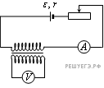6. Рео­стат включён в сеть по­сто­ян­но­го на­пря­же­ния (см. ри­су­нок). Пол­зу­нок рео­ста­та пе­ре­ме­ща­ют влево. Уста­но­ви­те со­от­вет­ствие между фи­зи­че­ски­ми ве­ли­чи­на­ми и их воз­мож­ны­ми из­ме­не­ни­я­ми при этом.

За­пи­ши­те в таб­ли­цу вы­бран­ные цифры под со­от­вет­ству­ю­щи­ми бук­ва­ми. Цифры в от­ве­те могут по­вто­рять­ся.

|  |  |
| --- | --- |
| ФИ­ЗИ­ЧЕ­СКАЯ ВЕ­ЛИ­ЧИ­НА | ХА­РАК­ТЕР ИЗ­МЕ­НЕ­НИЯ |
| A) элек­три­че­ское со­про­тив­ле­ние цепи | 1) уве­ли­чит­ся |
| Б) сила элек­три­че­ско­го тока в рео­ста­те | 2) умень­шит­ся |
|  | 3) не из­ме­нит­ся |

|  |  |
| --- | --- |
| А | Б |
|  |  |

Часть 3

7. Почему бытовые приборы в помещении необходимо соединять параллельно ?

8. В сеть включена нихромовая спираль, удельное сопротивление которой 1,1 $\frac{Ом {мм}^{2}}{м}$. Чему равно напряжение на концах спирали, если сила тока в ней 0,1 А?

Вариант 2

1.Укажите какая физическая величина измеряется в А?

1. .Работа. 2.Напряжение 3.Давление. 4.Сила тока 5.Сопротивление

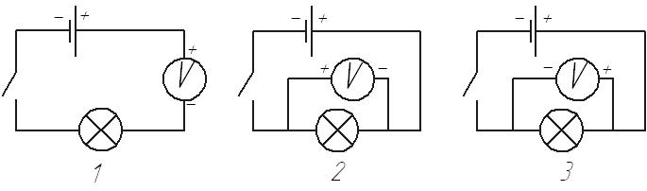2.С помощью какой формулы можно вычислить напряжение на участке электрической цепи?

1. I = U/R 2. U = I/R 3. U = I*R

3.На какой схеме вольтметр включен в электрическую цепь правильно?

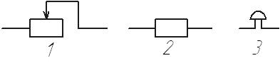

4.На каком рисунке изображен резистор?

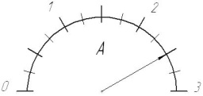

5.На рисунке изображена шкала амперметра. Выберите правильное утверждение.

1.Цена деления равна 0,5 А 2.Амперметр показывает 2,5 А.

3.Амперметр подключается к лампочке параллельно.

6. В сеть с напряжением 100 В включена спираль, сопро­тивление которой 20 Ом. Чему равна сила тока в спирали?

7. Участок цепи состоит из двух резисторов сопротивле­нием *R* = 20 Ом и *R* -= 40 Ом, соединенных параллельно. Нарисуйте схему этого участка цепи и определите его со­противление.

**Вариант 3.**

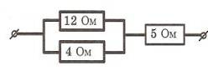 **Уровень А**

1.Сопротивление участка цепи, изображенного на рисунке, равно

1) 3 Ом 3) 8 Ом

2) 5 Ом 4) 21 Ом

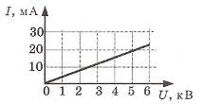2. На рисунке изображен график зависимости силы тока в проводнике от напряжения на его концах. Чему равно сопротивление проводника?

1) 250 кОм 3) 10 кОм

2) 0,25 Ом 4) 100 Ом

3.Если увеличить в 2 раза силу тока в цепи, а время прохождения тока по проводнику уменьшить в 2 раза, то количество теплоты, выделяемое проводником …

1) увеличится в 2 раза 3) не изменится

2) уменьшится в 2 раза 4) увеличится в 4 раза

4. На штепсельных вилках некоторых бытовых электрических приборов имеется надпись: «6 А, 250 В». Определите максимально допустимую мощность электроприборов, которые можно включать, используя такие вилки.

1) 1500 Вт 3) 1,5 Вт

2) 41, 6 Вт 4) 0,024 Вт

5. Чему равно время прохождения тока по проводнику, если при силе тока в цепи 5 А совершается работа 540 кДж? Сопротивление проводника 24 Ом.

1) 0, 64 с 3) 188 с

2) 1,56 с 4) 900 с

**Уровень В**

6. Установите соответствие между физическими величинами и единицами измерения этих величин.

К каждой позиции первого столбца подберите соответствующую позицию второго и запишите в таблицу выбранные цифры под соответствующими буквами.

ФИЗИЧЕСКАЯ ВЕЛИЧИНА

А) Работа электрического тока

Б) Напряжение

В) Сила тока

ЕДИНИЦЫ ИЗМЕРЕНИЯ

1) Ом

2) Ватт

3) Вольт

4) Ампер

5) Джоуль

|  |  |  |
| --- | --- | --- |
| А | Б | В |
|  |  |  |

**Уровень С**

7. Какую работу совершит электрический ток в течение 2 минут, если сила тока в проводнике 4 А, а его сопротивление 50 Ом?

Вариант 4

1. Частицы, с какими электрическими зарядами отталкиваются?

1) с одноимёнными; 3)с разноимёнными;

1. любые частицы притягиваются; 4)любые частицы отталкиваются.

2.. На рисунке представлена электрическая цепь, состоящая из источника тока, двух амперметров, резистора. Амперметр А1 показывает 2,5 А, что показывает амперметр А2?

1. 0А 2)Меньше 2,5А 3)2,5 А 4)Больше 2,5 А

3. Обмотка вольтметра имеет сопротивление 50 кОм. Вычислите силу тока в ней при напряжении 250 В.

1. 200 А; 2)5 А; 3)0,05 А; 4)0,005 А.

4. Чему равно сопротивление трёх последовательно соединенных резисторов сопротивлениями 3 Ом и 6 Ом?

1. 0,5 Ом 2)2 Ом 3)6 Ом 4)9 Ом

5.Формула закона Джоуля-Ленца?

1. Q = IUt 2)A = Pt 3)Q = I2 Rt 4) I = U/R

Часть 2

6. Рео­стат включён в сеть по­сто­ян­но­го на­пря­же­ния (см. ри­су­нок). Пол­зу­нок рео­ста­та пе­ре­ме­ща­ют вправо. Уста­но­ви­те со­от­вет­ствие между фи­зи­че­ски­ми ве­ли­чи­на­ми и их воз­мож­ны­ми из­ме­не­ни­я­ми при этом.

За­пи­ши­те в таб­ли­цу вы­бран­ные цифры под со­от­вет­ству­ю­щи­ми бук­ва­ми. Цифры в от­ве­те могут по­вто­рять­ся.

|  |  |
| --- | --- |
| ФИ­ЗИ­ЧЕ­СКАЯ ВЕ­ЛИ­ЧИ­НА | ХА­РАК­ТЕР ИЗ­МЕ­НЕ­НИЯ |
| A) элек­три­че­ское со­про­тив­ле­ние цепи | 1) уве­ли­чит­ся |
| Б) сила элек­три­че­ско­го тока в рео­ста­те | 2) умень­шит­ся |
|  | 3) не из­ме­нит­ся |

|  |  |
| --- | --- |
| А | Б |
|  |  |

Часть 3

7. Почему для изготовления электрических проводов применяют обычно алюминиевую или медную проволоку?

8. Реостат включен в сеть напряжением 16 В. Определите силу тока в нём, если он сделан из константановой проволоки длиной 5м и сечением 2мм2. Удельное сопротивление константана 0.5 Ом∙мм2/м

Вариант 5.

1.Укажите какая физическая величина измеряется в В?

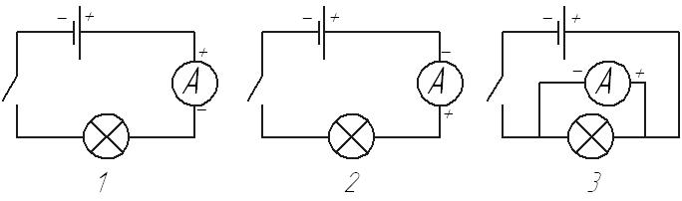 1.Работа. 2.Напряжение 3.Давление. 4.Сила тока 5.Сопротивление

2.Какой формулой выражается закон Ома для участка электрической цепи?

1. I = U*R 2. U = I/R 3. I = U/R

3.На какой схеме включен амперметр в электрическую цепь правильно?

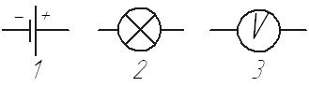

4.На каком рисунке изображена электрическая лампочка?

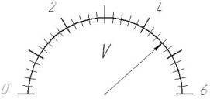

5.На рисунке изображена шкала вольтметра. Выберите правильное утверждение.

1.Цена деления равна 1В 2.Вольтметр показывает 4,6В

3.Вольтметр подключается к резистору последовательно.

6. Рассчитайте сопротивление медного провода, длина ко­торого равна 9 км, а площадь поперечного сечения 30 мм2. Удельное сопротивление меди 0,017 Ом • мм • м2. Какова сила тока в этом проводнике, если напряжение на его концах 3,4 в?

7. Участок цепи состоит из двух резисторов сопротивлени­ем R, = 20 Ом и *R2* = 10 Ом, соединенных последовательно. Нарисуйте схему этого участка цепи и определите его сопро­тивление.

Вариант 6

1.Укажите какая физическая величина измеряется в Ом?

1. .Работа. 2.Напряжение 3.Давление. 4.Сила тока 5.Сопротивление

2.С помощью какой формулы можно вычислить сопротивление на участке цепи?

1. I = U/R 2. R = U * I 3. R = U / I

3.На какой схеме включен амперметр в электрическую цепь неправильно?

4.На каком рисунке изображён реостат?

5.На рисунке изображена шкала вольтметра. Выберите правильное утверждение.

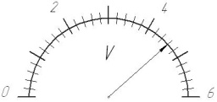 1.Цена деления равна 1В 2.Вольтметр показывает 4,6В

3.Вольтметр подключается к резистору последовательно

6. Расстояние от столба до места ввода электрического провода в квартиру 80 м. Подводка выполнена алюминие­вым проводом сечением 4 мм2. Определите сопротивление подводящих проводов. Удельное сопротивление алюминия 0,028 Ом • мм • м2.

7. Две лампы сопротивлением 200 Ом и 240 Ом соеди­нены последовательно и включены в сеть с напряжением 110В. Чему равна сила тока в этой цепи?

Вариант 7

1.Укажите какая физическая величина измеряется в А?

1. .Работа. 2.Напряжение 3.Давление. 4.Сила тока 5.Сопротивление



2.Какой формулой выражается закон Ома для участка электрической цепи?

1. I = U*R 2. U = I/R 3. I = U/R

3.На какой схеме вольтметр включен в электрическую цепь неправильно?

4.На каком рисунке изображён вольтметр?

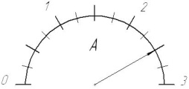

5.На рисунке изображена шкала амперметра. Выберите правильное утверждение.

1.Цена деления равна 0,5 А 2.Амперметр показывает 2,5 А

3.Амперметр подключается к лампочке параллельно.

6. Участок цепи состоит из двух проводников, соединен­ных параллельно. Сопротивление первого проводника 2 Ом, второго 4 Ом. Чему равно сопротивление всего участка цепи?

7. Лампочка сопротивлением 12 Ом и реостат сопротив­лением 20 Ом соединены последовательно и включены в сеть напряжением 16 В. Начертите схему цепи. Определите силу тока в ней.

**Вариант 8.**

**Уровень А**

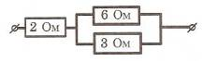1. Сопротивление участка цепи, изображенного на рисунке, равно

1) 11 Ом 3) 4 Ом

2) 6 Ом 4) 1 Ом

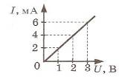2. На рисунке изображен график зависимости силы тока в проводнике от напряжения на его концах. Чему равно сопротивление проводника?

1) 2 Ом 3) 2 мОм

2) 0,5 Ом 4) 500 Ом

3. Если увеличить в 2 раза сопротивление проводника, а время прохождения тока по проводнику уменьшить в 2 раза, то количество теплоты, выделяемое проводником …

1) не изменится 3) увеличится в 4 раза

2) уменьшится в 4 раза 4) увеличится в 2 раза

4.На цоколе лампы накаливания написано: «150 Вт, 220 В». Найдите силу тока в спирали при включении в сеть с номинальным напряжением.

1) 0,45 А 3) 22 А

2) 0,68 А 4) 220000 А

5. Проволочная спираль, сопротивление которой в нагретом состоянии равно 55 Ом, включена в сеть. Сила тока в спирали 2 А. Какое количество теплоты выделяет эта спираль за 1 минуту?

1) 13,2 кДж 3) 110 Дж

2) 6600 Дж 4) 66 кДж

**Уровень В**

6. Установите соответствие между физическими величинами и формулами, по которым эти величины определяются.

К каждой позиции первого столбца подберите соответствующую позицию второго и запишите в таблицу выбранные цифры под соответствующими буквами.

ФИЗИЧЕСКАЯ ВЕЛИЧИНА

А) Сила тока

Б) Напряжение

В) Работа электрического тока

ФОРМУЛА

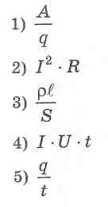

|  |  |  |
| --- | --- | --- |
| А | Б | В |
|  |  |  |

**Уровень С**

7. Чему равно напряжение на концах проводника, если при прохождении по нему электрического тока 4 А в течение 2 минут, выделяется 192 кДж теплоты?

**Вариант 9.**

**Уровень А**

1. Сопротивление участка цепи, изображенного на рисунке, равно

1) 9 Ом 3) 4 Ом

2) 8 Ом 4) 3 Ом

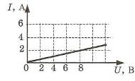2. На рисунке изображен график зависимости силы тока в проводнике от напряжения на его концах. Чему равно сопротивление проводника?

1) 0,25 Ом 3) 8 Ом

2) 2 Ом 4) 4 Ом

3.Если уменьшить в 2 раза время прохождения тока по проводнику и сопротивление проводника, то количество теплоты, выделяемое проводником …

1) не изменится 3) увеличится в 4 раза

2) уменьшится в 4 раза 4) увеличится в 2 раза

4. На корпусе электродрели укреплена табличка с надписью: «220 В, 500 Вт». Найдите силу тока, потребляемого электродрелью при включении в сеть.

1) 55000 А 3) 1,14 А

2) 2,27 А 4) 0,88 А

5. Какую работу совершит электрический ток в течение 2 минут, если сила тока в проводнике 4 А, а напряжение 200 В?

1) 1600 Дж 3) 24 кДж

2) 96 кДж 4) 400 Дж

**Уровень В**

6. Установите соответствие между физическими величинами и единицами измерения этих величин.

К каждой позиции первого столбца подберите соответствующую позицию второго и запишите в таблицу выбранные цифры под соответствующими буквами.

ФИЗИЧЕСКАЯ ВЕЛИЧИНА

А) Мощность электрического тока

Б) Напряжение

В) Сопротивление

ЕДИНИЦЫ ИЗМЕРЕНИЯ

1) Джоуль

2) Ампер

3) Ом

4) Ватт

5) Вольт

|  |  |  |
| --- | --- | --- |
| А | Б | В |
|  |  |  |

**Уровень С**

7. Чему равно время прохождения тока по проводнику, если при напряжении на его концах 120 В совершается работа 540 кДж? Сопротивление проводника 24 Ом.

**Вариант 10.**

**Уровень А**

1. Определите сопротивление участка цепи, изображенного на рисунке, если сопротивление каждого резистора равно 1 Ом.

1) 3 Ом 3) 1,5 Ом

2) 2 Ом 4) 0,3 Ом

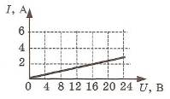2. На рисунке изображен график зависимости силы тока в проводнике от напряжения на его концах. Чему равно сопротивление проводника?

1) 0,125 Ом 3) 16 Ом

2) 2 Ом 4) 8 Ом

3. Если увеличить в 2 раза силу тока в цепи, а время прохождения тока по проводнику уменьшить в 4 раза, то количество теплоты, выделяемое проводником …

1) увеличится в 2 раза 3) не изменится

2) уменьшится в 2 раза 4) увеличится в 4 раза

4. При силе тока 0,6 А сопротивление лампы равно 5 Ом. Определите мощность электрического тока лампы.

1) 0,06 Вт 3) 3 Вт

2) 1,8 Вт 4) 15 Вт

5. Чему равно сопротивление проводника, если при прохождении по нему электрического тока 4 А в течение 2 минут, выделяется 192 кДж теплоты?

1) 200 Ом 3) 100 Ом

2) 10 Ом 4) 24 Ом

**Уровень В**

6. Установите соответствие между физическими величинами и формулами, по которым эти величины определяются.

К каждой позиции первого столбца подберите соответствующую позицию второго и запишите в таблицу выбранные цифры под соответствующими буквами.

ФИЗИЧЕСКАЯ ВЕЛИЧИНА

А) Напряжение

Б) Мощность электрического тока

В) Работа электрического тока

|  |  |  |
| --- | --- | --- |
| А | Б | В |
|  |  |  |

ФОРМУЛА

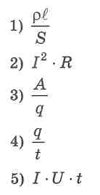

**Уровень С**

7. Проволочная спираль, сопротивление которой в нагретом состоянии равно 55 Ом, включена в сеть с напряжением 127 В. Какое количество теплоты выделяет эта спираль за 1 минуту?